Начальная страница <- Модуль «Система адресного хранения» \ Документы

Документ «Инвентаризация адресного склада»
Документ «Инвентаризация адресного склада» предназначен для проведения инвентаризации по ячейкам и зонам хранения адресного склада. Документ позволяет произвести как полный, так и выборочный пересчет товаров. Поддерживаются следующие режимы пересчета:
- Пересчет конкретных товаров по всему складу;
- Пересчет всех товаров, хранящихся в указанных ячейках;
- Пересчет конкретных товаров в указанных ячейках.
Результаты инвентаризации (излишки и недостачи) сразу отражаются на адресном складе, что позволяет поддерживать состояние остатков в актуальном состоянии. Информация о расхождениях, выявленных при инвентаризации, фиксируется в отдельном регистре. Это позволяет учитывать ситуацию, когда товар по базе размещен в одной ячейке, а фактически находится в другой. Такой товар может быть найден по результатам двух инвентаризаций, в одной он будет в недостаче (при инвентаризации ячейки хранения «по базе»), а в другой – в излишках (при инвентаризации ячейки хранения «по факту»). За счет хранения информации в новом регистре, такая пересортица ячеек не приведет к увеличению оборотов недостач и излишков по товарному учету.
Документ «Инвентаризация адресного склада» может быть создан из формы списка документов, который доступен в разделе «Адресное хранение» → группа «Документы».
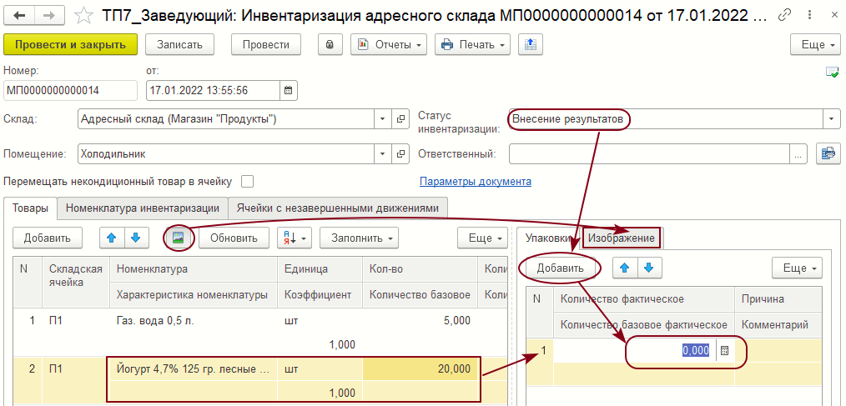Форма документа «Инвентаризация адресного склада»
В шапке документа задаются следующие реквизиты:
- «Склад» — адресный склад, на котором будет проводиться инвентаризация;
- «Помещение» — помещение склада, в котором будет проводиться инвентаризация;
- «Ответственный» — физическое лицо, отвечающее за процесс пересчета товаров в конкретной зоне;
- флаг «Перемещать некондиционный товар в ячейку» — если флаг включен, нужно выбрать конкретную ячейку, в которую будет перемещен бракованный товар;
- «Статус инвентаризации» — реквизит играет важную роль в работе документа. Каждый этап работы фиксируется ручным изменением статуса документа и последующим проведением документа. Для каждого статуса существует свой перечень допустимых действий:
  - «Новый» — статус автоматически устанавливается для созданного документа. На этом этапе на вкладке «Номенклатура инвентаризации» формируются критерии приведения инвентаризации (указывается нужная номенклатура и/или складские ячейки, в которых пересчитывается товар). По заданным критериям заполняется табличная часть вкладки «Товары»;
  - «В работе» — после его проставления, табличная часть «Товары» в документе становится не активной, а ячейки, отобранные для пересчета, блокируются. Кладовщик выводит нужный бланк для учета товаров и физически пересчитывает товар в ячейках документа;
  - «Внесение результатов» — табличная часть «Товары» становится снова доступной для редактирования и появляется возможность внести в табличной части «Упаковки» фактическое количество товаров для каждой строки таблицы «Товары». Используемые ячейки еще заблокированы для отбора и размещения;
  - «Выполнено» — когда в документе проставлен этот статус и документ проведен, работа с документом завершена и у ячеек документа снимается статус блокировки.

Вкладка «Номенклатура для инвентаризации»
Вкладка «Номенклатура для инвентаризации» служит для подбора ячеек и/или номенклатуры, по которым в табличной части «Товары», будет происходить пересчет. Вкладка имеет две табличные части:
- в табличной части «Номенклатура» подбирается номенклатура для инвентаризации (кнопка «Добавить») или группа номенклатуры (кнопка «Выбрать из списка»), по которым будет производиться пересчёт, в пределах адресного склада или помещения. По этой номенклатуре в табличную часть «Товары» затем будут подбираться ячейки, в которых эта номенклатура присутствует. Пересчет будет происходить только по этой номенклатуре и этим ячейкам. Если выбранная номенклатура не хранится на адресном складе, табличная часть «Товары» останется пустой;
- в табличной части «Складская ячейка» указывается ячейки адресного склада, по которым проводится инвентаризация. В табличную часть «Товары», попадёт вся номенклатура из этих ячеек. Если указана ячейка без товара, в табличной части «Товары» такая ячейка не отобразится.
Могут быть заполнены обе табличные части. В этом случае табличная часть «Товары» заполнится ячейками, в которых будет заданная номенклатура. Если выбранная номенклатура не хранится в указанных ячейках, табличная часть «Товары» останется пустой.

Вкладка «Ячейки с незавершенными движениями»
Табличная часть вкладки «Ячейки с незавершенными движениями» заполняется автоматически, если в табличной части «Товары» будут выбраны для инвентаризации ячейки, по которым не завершена работа документов отбора/размещения/перемещения товара. В табличной части вкладки указываются: складская ячейка, количество товара на размещении/отборе и документ адресного склада, по которому операция не завершена.
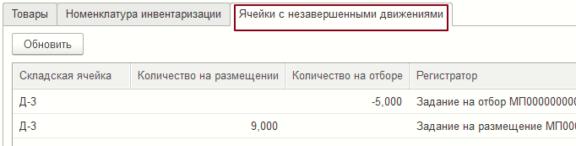Форма документа «Инвентаризация адресного склада»
Для продолжения инвентаризации в ячейках с незавершенными движениями следует вначале завершить работу данных документов.

Вкладка «Товары»
Табличная часть вкладки «Товары» содержит графы:
- «Складская ячейка» — ячейки адресного склада, в которых будет проводиться инвентаризация;
- «Номенклатура» — номенклатура, по которой будет осуществляться инвентаризация;
- «Единица» — единица измерения плановая;
- «Количество» — количество товара по учету;
- «Количество фактическое» — количество товара по факту (становится доступным для редактирования только в статусе «Внесение результатов»).
Для добавления закладки «Изображение» в табличную часть «Упаковки» следует нажать кнопку («Фото»). В закладке будет выведено изображение товара из закладки «Изображения» карточки товара.
Для заполнения табличной части «Товары» следует использовать пункт «Остатками номенклатуры инвентаризации» меню «Заполнить». Табличная часть заполняется номенклатурой и ячейками по критериям отбора сформированными на вкладке «Номенклатура инвентаризации». Табличная часть «Товары» может остаться пустой если:
— номенклатуры, выбранной в табличной части «Номенклатура» вкладки «Номенклатура инвентаризации», нет на остатках адресного склада;
— в ячейках, выбранных в табличной части «Складская ячейка» вкладки «Номенклатура инвентаризации», нет товара;
— номенклатуры выбранной в табличной части «Номенклатура» на вкладке «Номенклатура инвентаризации» нет в указанных ячейках табличной части «Складская ячейка».
Кнопка «Фото»
Кнопку «Добавить» следует использовать при статусе документа «Внесение результатов». При нажатии кнопки «Добавить» в табличную часть добавляется строка с найденным во время инвентаризации товаром (необходимо например, если в выбранных ячейках, найден товар, которого по товарному учету, там быть не должно).
Табличная часть «Упаковки» (привязана к строке табличной части «Товары» и при размещении на какой-то строке, в табличной части товары, показываются только те упаковки, которые привязаны к данной строке).
Кнопка «Добавить» доступна при статусе документа «Внесение результатов». Она позволяет указать фактическое количество товара для соответствующей строки табличной части «Товары». Если фактическое количество товара не совпадает с данными учета, можно указать причины отклонений (например «Брак»).

Алгоритм работы документа
- Создается документ «Инвентаризация адресного склада».
- Заполняется шапка документа — «Склад», «Помещение», «Ответственный», дата и время начала инвентаризации»;
- Если необходимо перемещать некондицию в одну конкретную зону, для дальнейших разбирательств, проставляется флаг «Перемещать некондиционный товар в ячейку» и выбирается ячейка для перемещения;
- Вкладка «Номенклатура для инвентаризации», служит для подбора ячеек, по которым в табличной части «Товары», будет происходить пересчет. Заполняется в зависимости от задачи, решаемой в рамках инвентаризации:
  - осуществляется пересчет конкретных товаров по всему складу — заполняется табличная часть «Номенклатура». Могут быть указаны как конкретные товары, так и группы товаров;
  - осуществляется пересчет всех товаров, хранящихся в указанных ячейках — в табличной части «Складская ячейка» выбираются ячейки адресного склада;
  - осуществляется пересчет конкретных товаров в указанных ячейках — заполняется и табличная часть «Номенклатура» и выбираются нужные ячейки в табличной части «Складская ячейка».
- Для заполнения табличной части вкладки «Товары» следует выполнит пункт «Остатками номенклатуры инвентаризации» меню «Заполнить» вкладки «Товары». Табличная часть заполняется отборами, сформированными в табличной части вкладки «Номенклатура инвентаризации»;
- Сотрудник проставляет статус документа «В работе» и проводит документ. Табличная часть «Товары» в документе становится недоступной для редактирования, отобранные в документ ячейки, блокируются.
- Сотрудник печатает один из бланков на пересчет товаров (разница лишь в том учитывается только количество факт, или также качество товара и ему нужно учесть и количество кондиции, и количество не кондиции по каждому товару участвующему в пересчете), печатает один или несколько дополнительных бланков (если пересчет ведет по количеству, значит печатается дополнительный бланк по количеству, если по количеству кондиция/некондиция, значит печатается пустой дополнительный бланк именно по этому виду пересчета). Затем идет на склад, там он физически делает пересчет и заполняет нужные печатные формы.
- В документе «Инвентаризация адресного склада», сотрудник проставляет статус «Внесение результатов» и проводит документ. Табличная часть товары, снова становится доступной для редактирования и появляется возможность внести количество товаров «по факту» (ячейки указанные в табличной части «Товары» еще заблокированы для отбора и размещения).
- Сотрудник в табличной части «Упаковки» вносит фактическое количество товаров — для каждой строки с номенклатурой в табличной части «Упаковки» нажимает кнопку «Добавить» и заполняет поле «Количество фактическое»;
- Если физически в ячейках найден товар, которого по адресному учету там быть не должно, нажатием кнопки «Добавить» в табличной части «Товары» добавляется новая строка и заполняется номенклатурой и фактическим количеством этого товара в конкретной ячейке.
- Сотрудник ставит в документе статус «Выполнено» и проводит документ. Когда в документе проставлен статус «Выполнено», работа с документом завершена, и ячейки по которым выполнялся пересчет товара становятся доступны для приема и отгрузки товара. При проведении документа, остатки по адресному учету корректируются в соответствии с данными документа инвентаризации.
- В момент проведения документа в статусе «Выполнено» проходят проверки:
- Проверка на наличие некондиции. Если есть некондиция и флаг «Перемещать некондицию в ячейку» установлен, то товар имеющий качество отличное от «годный», автоматически перемещается в выбранную в шапке документа, зону для дальнейших разбирательств. Если флаг не установлен, то создается задание на перемещение.
- Проверка на расхождение плана с фактом. Если расхождение есть, то расхождение фиксируется в регистре накопления «САХ: Расхождения инвентаризации».
  - Если в ячейке нашлась номенклатура на единицу больше чем должно быть, и по этой номенклатуре в регистре минусов нет, то в регистр ставится +1, тем самым показывая, что по адресному складу номенклатуры больше чем по товарному учету.
  - Если в доп. регистре расхождений уже есть противоположный по знаку расхождений по этой номенклатуре (например сапоги +1 и сапоги -1), то расхождения по адресному складу аннигилируются полностью или частично — списывается из той ячейки где минус и размещается в ту ячейку где плюс. (+1 в регистре, означает что этой номенклатуры в этой ячейке на одну единицу больше чем должно быть, -1 означает, что на одну единицу меньше чем должно быть).
  - Сотрудник анализирует расхождение между адресным складом и товарным учетом и принимает решение насчет корректировки товарного учета:
    - если корректировка не нужна, то пересчет товаров завершен;
    - если нужна, то на основании пересчета товаров, сотрудник создает требуемый документ («Оприходование излишков», «Пересортица», «Списание»), и в документ загружается номенклатура именно с этим видом проблемы.
13. Пересчет товаров завершен.

Печатные формы документа
Документ имеет следующие печатные формы:
- «Бланк на пересчет товаров» — в бланке выводятся номера ячеек инвентаризации, пересчитываемый товар, единица измерения и графа «Количество (факт)» для записи реального количества этого товара в ячейке;
- «Бланк на пересчет товаров дополнительный» — печатная форма содержит пустой бланк формы «Бланк на пересчет товаров» с графами: «Ячейка», «Товар», «Единица измерения» и «Количество (факт)»;
- «Бланк на пересчет товаров с учетом качества» — в бланке выводятся номера ячеек инвентаризации, пересчитываемый товар, единица измерения и графа «Количество (факт)» для записи реального количества этого товара в ячейке с двумя колонками: «Годен» и «Не годен»;
- «Бланк на пересчет товаров с учетом качества дополнительный» — выводится пустая печатная форма, копирующая печатную форму «Бланк на пересчет товаров с учетом качества», но с пустыми полями для ручного заполнения.

